03.09.2019г. на отделении «ОиПП» проведён классный час
в группе 225
тема классного часа: «Творчество Валентина Распутина».

Валентин Григорьевич Распутин родился 15 марта 1937г.
в крестьянской семье. Мать — Распутина Нина Ивановна, отец — Распутин Григорий Никитич.
Детство Валентин Григорьевич провел в деревне Аталанка.
Закончив местную начальную школу, он вынужден был один уехать за пятьдесят километров от дома, где находилась средняя школа (об этом периоде впоследствии будет создан знаменитый рассказ «Уроки французского» — 1973г.).
После школы поступил на историко-филологический факультет (Иркутский государственный университет). В студенческие годы он стал внештатным корреспондентом молодёжной газеты.
Один из его очерков обратил на себя внимание редактора.
Позже этот очерк под заголовком «Я забыл спросить у Лёшки» был опубликован в альманахе «Ангара» (1961г.).
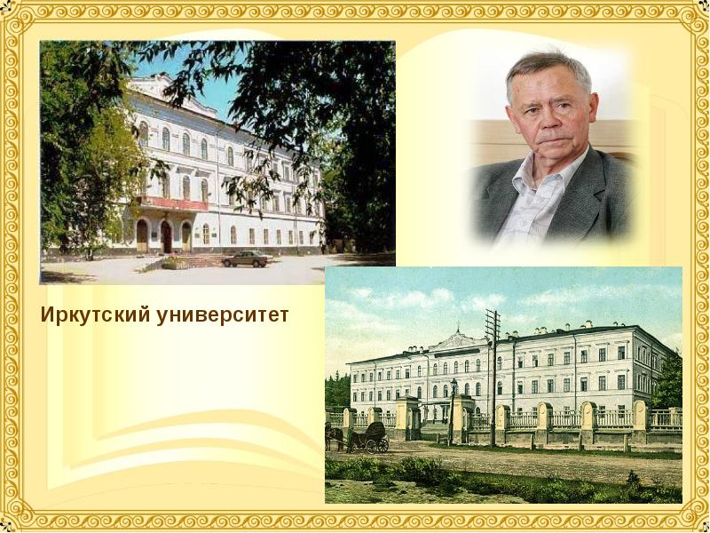

Экранизации
- 1969 — «Рудольфио», режиссер Динара Асанова;
- 1978 — «Уроки французского», режиссер Евгений Ташков;
- 1980 — «Продаётся медвежья шкура», режиссер Александр Итыгилов;
- 1981 — «Прощание», режиссер Лариса Шепитько и Элем Климов;
- 1981 — «Василий и Василиса», режиссер Ирина Поплавская;
- 2008 — «Живи и помни», режиссер Александр Прошкин.
- Данное мероприятие проведено библиотекарем
- Л.Н. Коваленко.
- Во время проведения классного часа использовались такие методы как: показ презентации.

